“微特学院”网站信息上传说明（课程管理员）

- 浏览器要求：请使用IE11浏览器、火狐浏览器（Firefox）或谷歌浏览器（chrome）。360等其它浏览器可能导致不兼容。

- 问题咨询：教务处教学与评价发展中心李老师；联系电话：81349129。

- 输入网址：http://218.199.178.24/jwcmcweb/， 进入以下页面，点击右上角的“后台管理”。（或进入武汉工程大学教务处主页，点击右上方“微特学院”进入以下页面。）
（如果进入的页面不是这样，则为不兼容，不要再进行进一步操作）

- 进入以下界面，输入用户名及密码，点击“登录”。
各课程管理员用户名及密码由学院分配
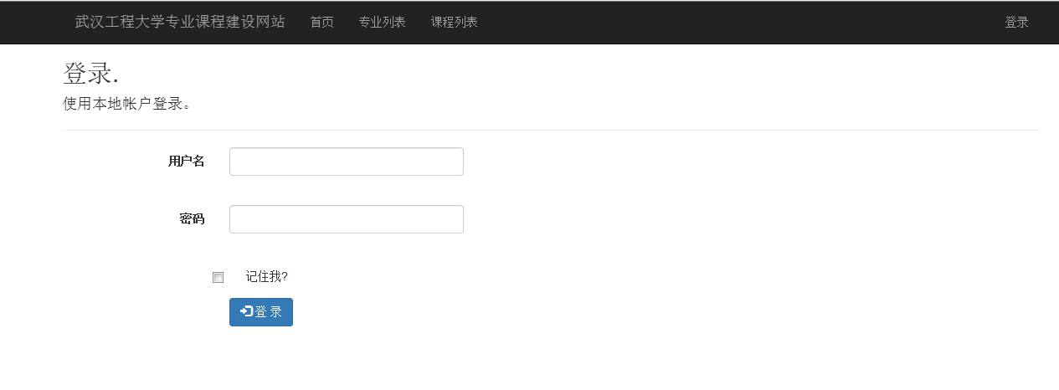

- 修改初始密码
登录后进入以下“后台管理”页面。点击右上方的“修改密码”。
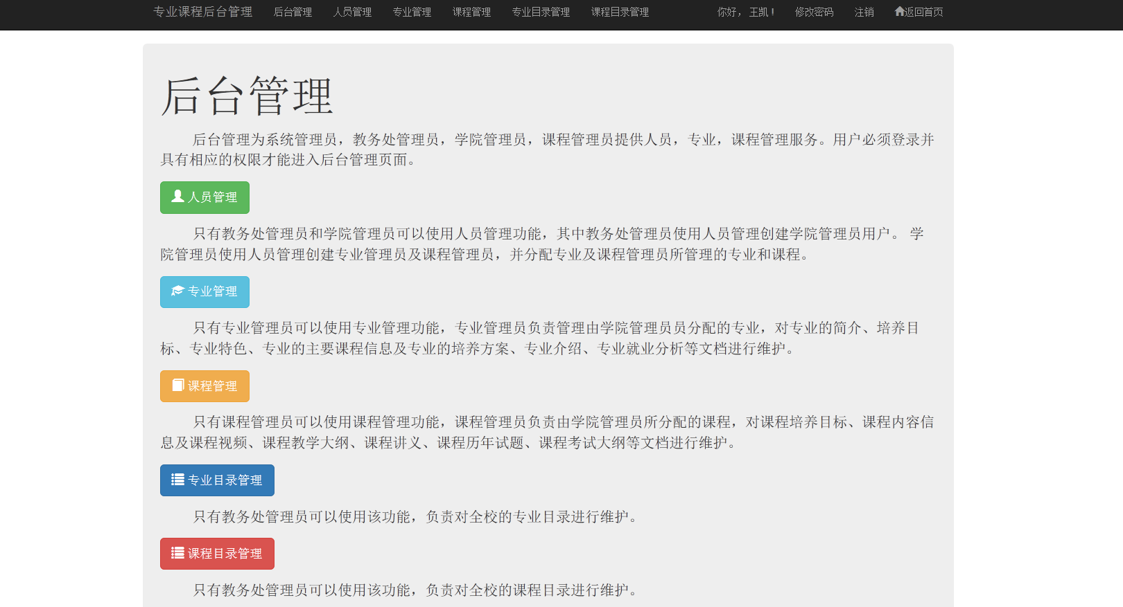
进入以下界面。输入初始密码和新密码，点击“修改密码”。然后点击右上角的“注销”。页面会返回网站首页，使用用户名和新密码重新登录。（注：如需要在该网站从其他后续操作中回到“后台管理”界面，也必须注销并重新登录）
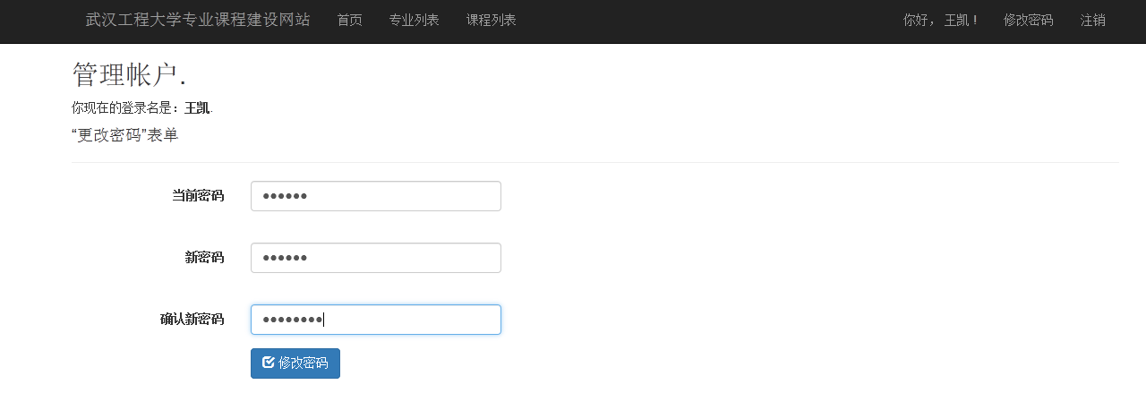
重新登录后，再次进入“后台管理”界面。点击“课程管理”。
- 选择课程
点击“课程管理”后，出现以下页面。对于只负责一门课的老师，则直接在此页面开始输入。对于负责多门课程的老师，请在点击蓝色部分的课程名称选择当前需要录入信息的课程。（以计算机科学与工程学院刘宝忠老师的课程为例）
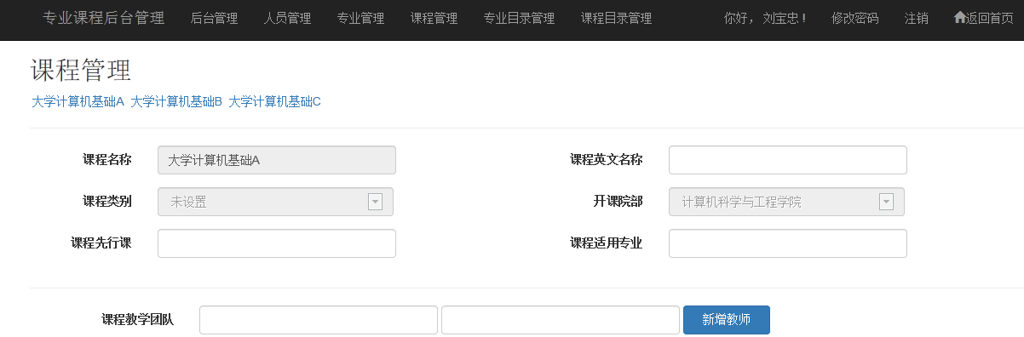

- 完成课程主页信息输入
以“制药工程导论”为例。
- 课程名称、课程类别、开课院部：已预先设定好，只能在学院管理员层面进行更改。
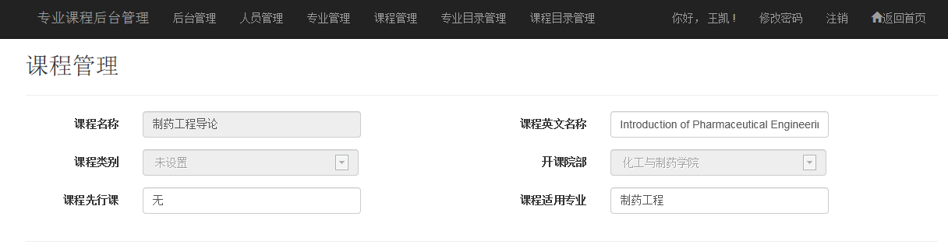

（2）课程英文名称：正常输入。

（3）先行课程：正常输入。若没有，则填“无”。

（4）课程适用专业：正常填写。若适用专业太多，可对应“课程教学大纲”上的表达方式进行简化。

（5）课程教学团队：
在第一栏输入教师姓名，第二栏输入教师的个人主页网址（如果没有则不输入），然后点击“新增教师”蓝色方框。
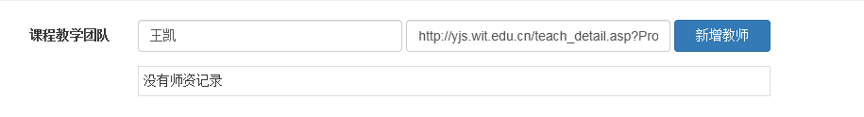
栏目会变成以下形式。
如果这位教师不是课程负责人，则该教师信息输入完成。重复上述操作创建下一位教师。如需删除该教师信息，则点击“删除”即可。如需修改该教师信息，则点击“编辑”，在方框修改输入，然后点击“更新”。
如果这位教师是课程负责人，则点击“编辑”，点击“是否负责人”方框进行勾选，然后点击“更新”，该课程负责人信息输入完成。
（注：如果名义上的负责人与实际负责人不一致，则可都设为负责人）
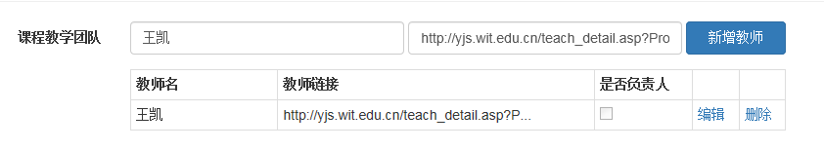
2

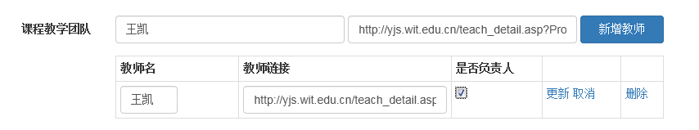

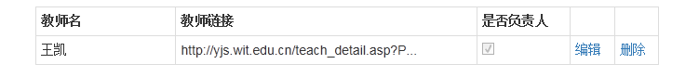

（6）课程资源管理：
在这一部分，老师们可以分享与课程相关的资源链接，可以是课程网站，也可以是其它被认为重要的其它资源。在第一栏输入资源名称，比如“课程网站”，第二栏输入资源链接网址。然后点击“新增课程资源”蓝色方框。如果没有课程，则不输入任何信息。
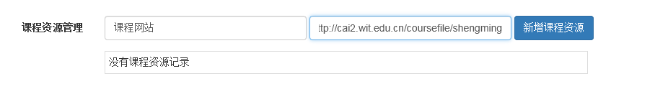
栏目会变成以下形式。如需删除该项信息，则点击“删除”即可。如需修改该课程资源信息，则点击“编辑”，在方框修改输入，然后点击“更新”。
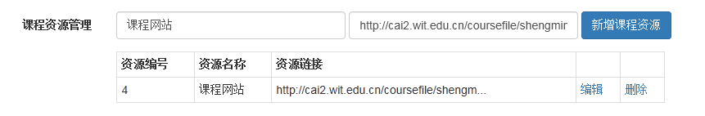

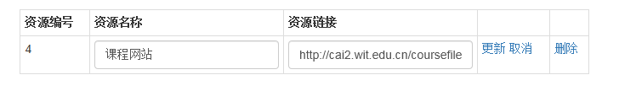

（7）课程简介：将“课程教学大纲”中“课程简介（中英文）”的内容粘贴到文本框中。将文字“大小”选择为16。
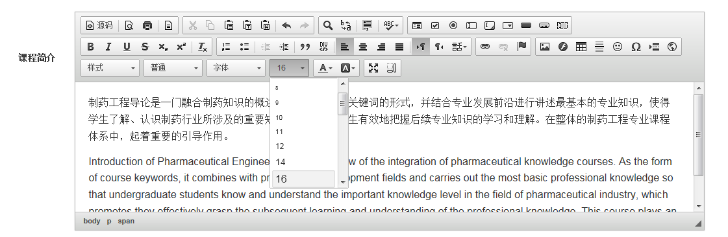

（8）课程教学要求：将“课程教学大纲”中的“课程教学要求”的内容粘贴进输入栏。
对于公共基础课、素质必修课和素质选修课，该部分内容为文字段落。仿照“课程简介”的方法将内容粘贴到文本框中。将文字“大小”选择为16。
对于学科基础课、专业主干课和专业方向课，该部分内容以表格和“注”的文字段落组成。首先，将表格粘贴到文本框中。
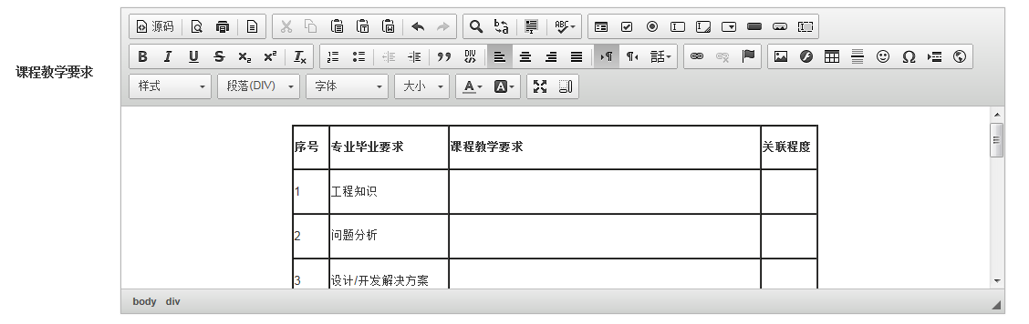
然后，点击表格左上角或其它角以选中表格，再点击功能栏上的“居中”符号，使所有文字内容居中。
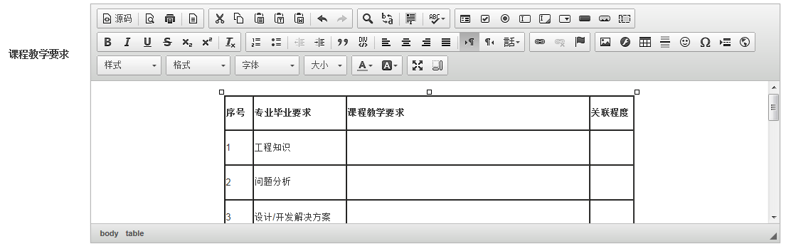

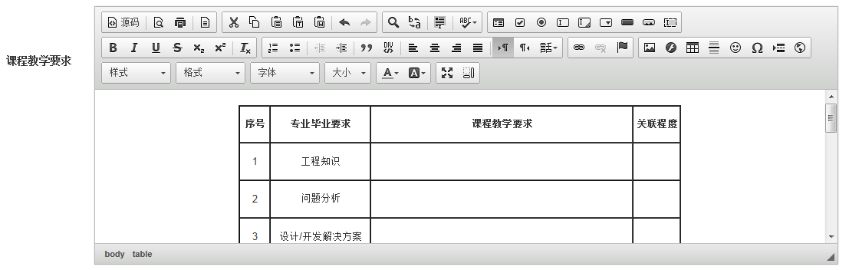
随后，将“注”的文字内容粘贴到文本框中表格的下方。
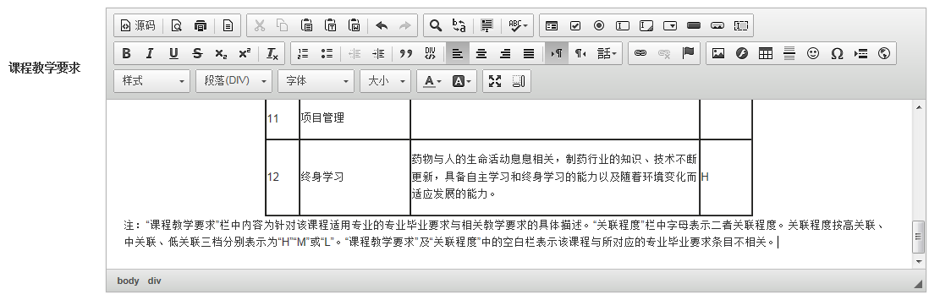
需要注意的是，粘贴表格进去时，有时有边框，有时没有边框。请检查。如果没有，则在表格角上用鼠标左键选中该表格，点右键出现菜单，点击“表格属性”。在表格属性中的“边框”一栏中，将0改为1，然后点击“确定”即可。示例如下。
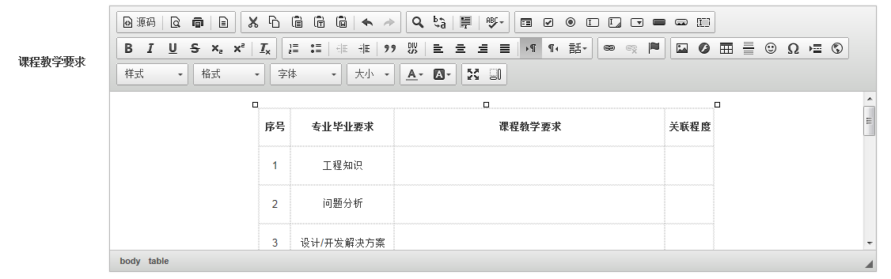

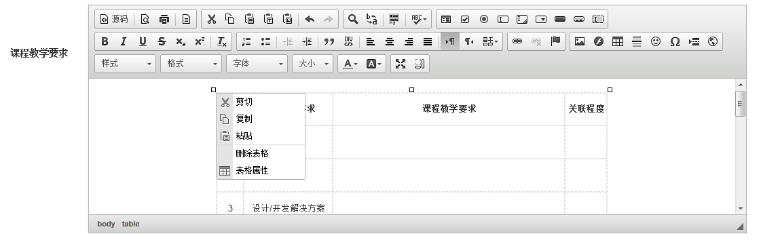
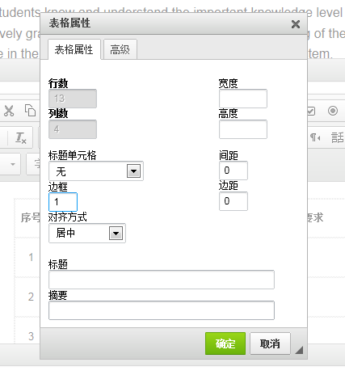

（9）课程教学内容：将“课程教学大纲”中的“课程教学内容”的表格粘贴进输入栏。
仿照“课程教学要求”的操作方式，将表格粘贴至文本框，文字居中并保证边框。
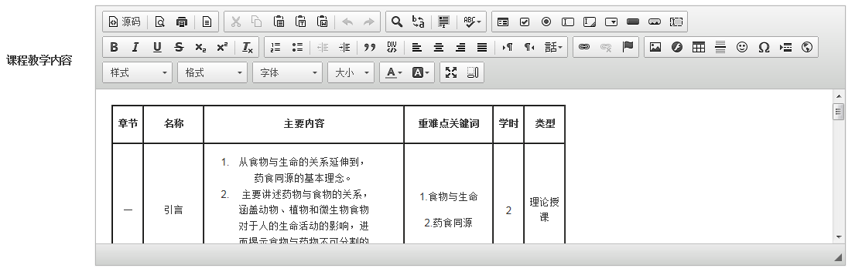

（10）考核要求及成绩评定：将“课程教学大纲”中的“考核要求及成绩评定”的内容粘贴进输入栏。
仿照“课程教学要求”的操作方式，将表格粘贴至对话框，文字居中并保证边框；将“注”的文字内容粘贴至表格下方。
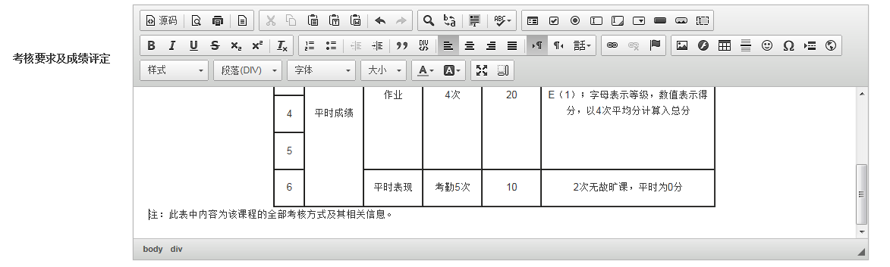

（11）学生学习建议：将“课程教学大纲”中“学生学习建议”的内容粘贴到文本框中。将文字“大小”选择为16。
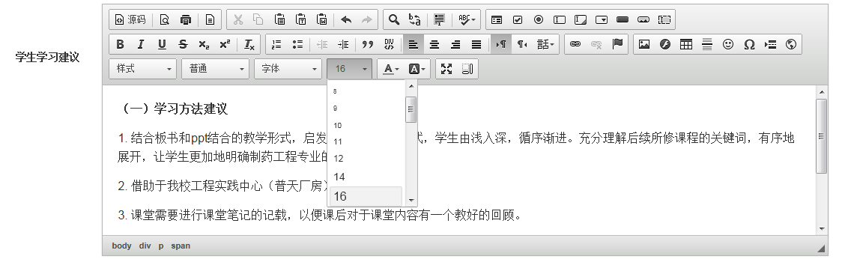

（12）课程改革与建设：将“课程教学大纲”中“课程改革与建设”的内容粘贴到文本框中。将文字“大小”选择为16。如果没有相关内容，则不填写此栏。
（13）课程封面图片上传：点击“浏览”上传。此处可上传任何可以展示该课程主题、内容、特点或风格的图片，而不一定是课程教材的封面图片。

（14）课程视频文件上传：点击“浏览”上传。视频可以是一段课程导论、一段课程录像、一段微课、或者其他与课程相关的视频。视频大小不能超过200M.

（15）课程大纲上传：点击“浏览”上传。

（16）课程考试大纲上传：点击“浏览”上传。

（17）课程历年试题上传：点击“浏览”上传。

（18）点击“保存”，上传的课程信息得以保存和发布。
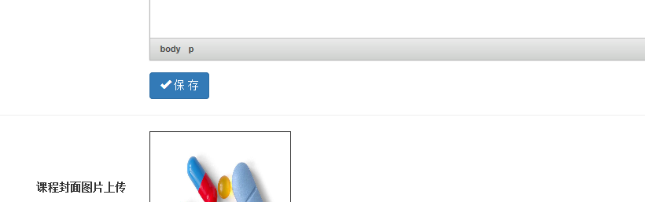

5．查看网站课程页面，核对上传信息及格式。
点击右上角“返回首页”，或者重新登入首页。点击“课程”进入课程索引页。在右方对话框中输入课程名称，点回车键。找到后点击课程名称即可进入该课程页面。请留意内容及格式是否正确并美观。如需修改，则登录入后台进行修改，重新保存。
